同济大学课程考核试卷（A卷）
2020 — 2021 学年第 2 学期
命题教师签名：宋珂 审核教师签名：
课号（六位）： 课名： 汽车构造 考试考查：考试
此卷选为：期中考试( )、期终考试( √ )、重考试卷( )

年级 专业 学号 姓名 得分

- 填空题（共30分，每题2分）
- 膜片弹簧离合器的结构型式可分类为 推式膜片弹簧离合器、拉式膜片弹簧离合器
- 变速箱中为了防止脱档要有 自锁 装置，为了防止乱档要有 互锁 装置，为了防止误挂倒档要有 倒档锁 。
- 由主减速器传来的扭矩，经差速器壳、行星齿轮轴、行星齿轮传给半轴齿轮、
半轴，半轴轮毂，最终到达驱动轮。
- 对于组合式变速器而言，当副变速器的传动比较大时，常置于主变速器 之后，以减少主变速器的 质量和体积 。
- 整体式汽车驱动桥一般由主减速器、差速器 、半轴、桥壳 构成。
- 车轮前束主要是为了调整 转向轮外倾角 所带来的不良后果而设置的。
- 汽车独立悬架主要有双横臂式、麦弗逊式、纵臂式 、多连杆式 等结构类型。
- 钢板弹簧除起弹簧的作用外还具有 导向 和 阻尼 元件的作用。
- 轮式行驶系主要由车架、车桥、车轮和悬架等组成。
- 双向作用筒式减震器的四个阀中弹簧较强、预紧力较大的是 压缩阀 和 伸张阀 。
- 汽车转向器根据结构特点可分为齿轮齿条式、循环球式和蜗杆曲柄指销式转向器等形式。
- 转向系统吸能装置的基本工作原理是：当转向轴受到巨大冲击而产生轴向位移时，通过转向柱管或支架产生塑性变形、转向轴产生错位等方式，吸收冲击能量。
- 鼓式轮缸制动器按其工作方式可分为领从蹄式制动器、双领蹄、双从蹄、 单向自增力、 双向自增力、 双向双领蹄等形式。
- 鼓式制动器制动间隙自动调整装置一般在汽车 倒车 时起作用，否则会出现过度调整的可能。
- 新能源汽车主要形式有：纯电动汽车、 混合动力汽车、燃料电池汽车。
- 单项选择题（共30分，每题2分）
1. 万向传动装置的功用是将变速器传出的动力传给( D )。
A.离合器 B.差速器
C.半轴 D.主减速器
2. 下列说法不正确的是( D )。
A. 汽车离合器的主动和从动部分应经常处于接合状态；
B. 发动机飞轮和离合器盖是摩擦离合器的主动部分；
C. 摩擦离合器的压紧力是由压紧弹簧提供的；
D. 从动盘和压盘是摩擦离合器的从动部分.
3. 对称式锥齿轮差速器壳的转速为n₀，左、右两侧半袖齿轮的转速分别为n₁和n₂，则有( B )。
- n₁+n₂= n₀； | - n₁+n₂= 2n₀；
- n₁+n₂=(1/2) n₀； | - n₁=n₂= n₀；
4. 液力变矩器之所以能起变矩作用，是由于( B )。
A. 多了一个涡轮 B. 多了一个固定不动的导轮
C. 多了一个锁止离合器 D. 多了一个单向离合器
5 按传递动力的先后次序普通货车传动系的零部件正确排序是( B )。
A 差速器、轮毂、主减速器、离合器、半轴、变速器、万向传动装置
B 离合器、变速器、万向传动装置、主减速器、差速器、半轴、轮毂
C 离合器、变速器、万向传动装置、主减速器、差速器、轮毂、半轴
D 离合器、变速器、万向传动装置、差速器、主减速器、半轴、轮毂
6. 分动器的操纵机构必须保证：（ B ）
A.非接上前桥，不得挂上高速挡；非先退出高速挡，不得摘下前桥。
B.非接上前桥，不得挂上低速挡；非先退出低速挡，不得摘下前桥。
C.非接上后桥，不得挂上高速挡；非先退出高速挡，不得摘下后桥。
D.非接上后桥，不得挂上低速挡；非先退出低速挡，不得摘下后桥。
7. 十字轴万向节具有不等速传动特点，其传动比变化主要与下列因素有关 ( C )。
A. 万向节传动比随输入转速增大而变大；
B. 万向节传动比随输入转矩增大而变大；
C. 万向节传动比变化取决于万向节主、从动轴线之间的轴交角大小;
D. 万向节传动比变化与十字轴径滚针轴承的结构有关.
8. 对称式圆锥齿轮差速器接收由主减速器传来的转矩M0，传至左半轴齿轮1和右半轴齿轮2，行星齿轮所受摩擦力矩为MR，若左半轴齿轮转速低于右半轴齿轮转速，则右半轴转矩M2为 ( A )。
A. (M0-MR)/2 B. (M0+MR)/2
C. (M0-MR/2)/2 D. (M0+MR/2)/2
9. 下列( C )悬架是车轮沿固定主销移动的独立悬架。
A．双横臂式 B．双纵臂式 C．烛式 D．麦弗逊式
10. 195/60R14 85 H轮胎的名义宽度、轮胎高度和适用轮辋直径分别是( B )。
A. 195mm、117mm和85in； B. 195mm、117mm和14 in；
C. 117mm、195mm和14in； D.195 mm、325mm和14 in
11. 可通过改变转向横拉杆长度的方法改变（ D ）。
A.主销后倾角 B.主销内倾角 C.前轮外倾 D.车轮前束
12. 普通双轴汽车转向时，内侧转向轮转角α与外侧转向轮转角β的关系是( D )。
A. α与β无关 B. α<β
C. α=β D. α>β
13. 某货车装有主副两个钢板弹簧，且主簧在上，副簧在下，以下正确的是(B)。
- 当载重较小时，仅副簧承载；
- 当载重加大时，悬架刚度随载荷增加而平缓增大；
- 当载重加大到一定程度时，悬架刚度会发生突变；
- 当载重加大时，悬架刚度不会因载荷的变化而变化；
14. 在汽车制动过程中，如果只是后轮制动到抱死滑移而前轮还在滚动，则以下不正确的说法是：汽车可能 ( B )。
A. 甩尾 B. 失去转向能力 C. 后轮侧滑 D. 调头
15. 盘式车轮制动器活塞密封圈的主要作用是（ B )。
A 密封和制动器间隙自我调整 B 密封和活塞回位及制动器间隙自我调整
C 密封和润滑活塞外部表面 D 密封和活塞回位
- 简答题（每题8分，共40分）
1. 给出转向轮定位参数中主销后倾角和主销内倾角的定义，并说明各自的作用及它们的异同点。
主销后倾角：在汽车纵向平面内测量的主销轴线的投影和地面垂线的夹角。
主销内倾角：在汽车横向平面内测量的主销轴线的投影和地面垂线的夹角。
主销后倾角：汽车转向后形成回复力矩，车速越高回复力矩越大，是动态回正
主销内倾角：回复力矩和车速无关系，是静态回正，而且主销内倾角有使得转向轻便和沉重的双重效应。

2. 下图1为某一轿车变速驱动桥的动力传动示意图，据此回答以下问题：
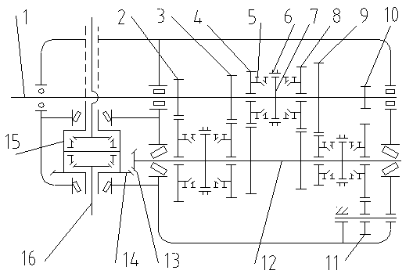
图1

（1）由上图可知，该轿车有 5 个前进挡，其发动机是纵置还是横置？ 纵置 。

（2）请指出图中序号所代表的零件名称：
11： 倒档轴倒档齿轮 14： 主减速器从动锥齿轮 15： 差速器壳体 6： 3、4档用接合套
（3）请根据齿轮大小判断：序号2为 1 挡齿轮；序号9为 5 挡齿轮。
（4）请说出序号3所示挡位的动力传动详细路线（从1至16，要求用零件名称，路线详细）。发动机动力传向输入轴1 齿轮3和齿轮3啮合的齿轮 结合齿圈 结合套 花键毂 输出轴12 主减速主动锥齿轮13 主减速从动锥齿轮14 差速器壳体15 （行星齿轮、半轴齿轮） 驱动半轴16

3. 请说明万向传动装置的功能，并列举其在汽车底盘中的常见应用。
（1）变速器和驱动桥之间
变速器的输出轴与驱动桥的输入轴难以重合，发动机的振动以及路面不平使得两轴相对位置经常变化，使用万向传动装置可以消除变速器与驱动桥之间的相对运动带来的不利影响。同时，变速器和驱动桥的距离较远时，将传动轴分成两段，并加中间支承，避免系统的共振、提高传动轴的临界转速和工作可靠性。
（2）变速器与分动器、分动器与驱动桥之间
在变速器与分动器分开安装的场合，二者之间存在制造和安装误差和车架变型引起的不利影响，因此采用万向传动装置。多轴汽车如果采用贯通式布置方案，中驱动桥与后驱动桥之间需采用万向传动装置。
（3）驱动桥与驱动轮之间
在转向驱动桥中需要该桥即能满足车轮转向又能不间断驱动力传递，因此在车轴靠近车轮处需要采用万向传动，在采用独立悬架时，还需要在靠近主减速器处也要加万向节，满足左右半轴的跳动条件。
（4）动力输出装置和转向系统中
转向操作机构中也常使用到转向传动轴和万向节。

4. 图2(a)和(b)所示悬架分别是什么类型的悬架形式，指出其主销位置和结构特点。

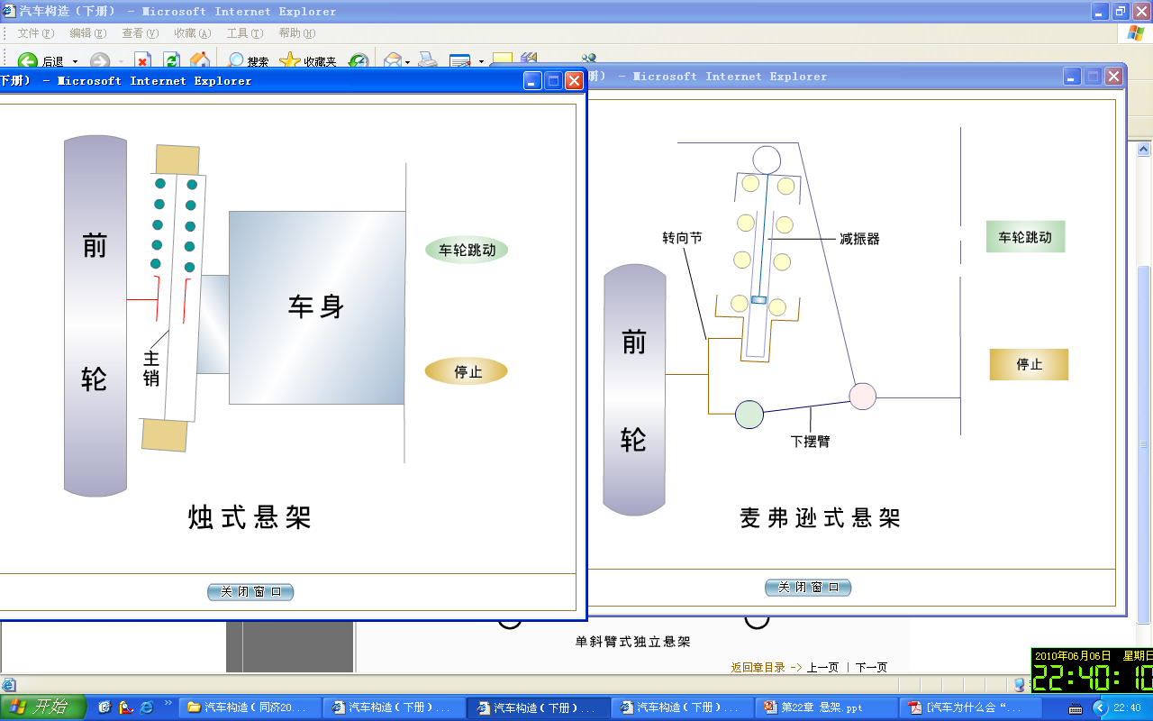
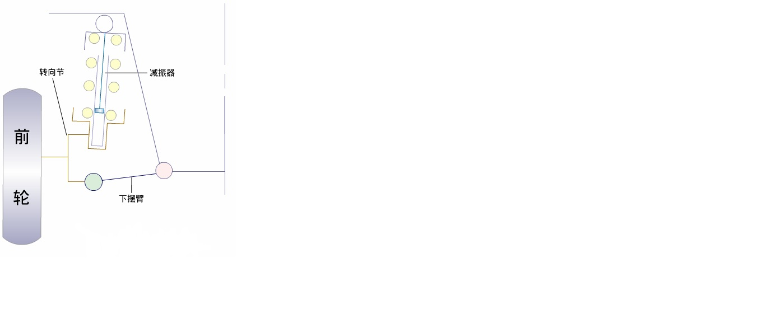

(a) (b)
图2
(a) 为麦弗逊式独立悬架 减震器与车架之间的支承铰点中心、转向节与麦弗逊悬架下横臂之间的球铰中心，两铰中心之间的连线为转向主销（虚拟主销）。实际结构中，麦弗逊悬架转向主销与其减振器轴线一般不共线”。
(b) 为烛式悬架 车轮上的转向节沿着刚性地固定在车架上的主销上下移动，车轮转向时，前轮的定位参数不会发生变化，有利于转向操纵和行驶稳定性，车轮转向时，全部侧向力由主销和其外部的套管承受，增加了主销与套管的摩擦。

5. 前、后轮分别发生制动抱死的情形如图3所示，试说明“前轮先抱死，则前轮失去转向能力，但汽车运动状态不会失稳”、“后轮先抱死，则汽车可能发生甩尾失稳的危险”的原因。
图3
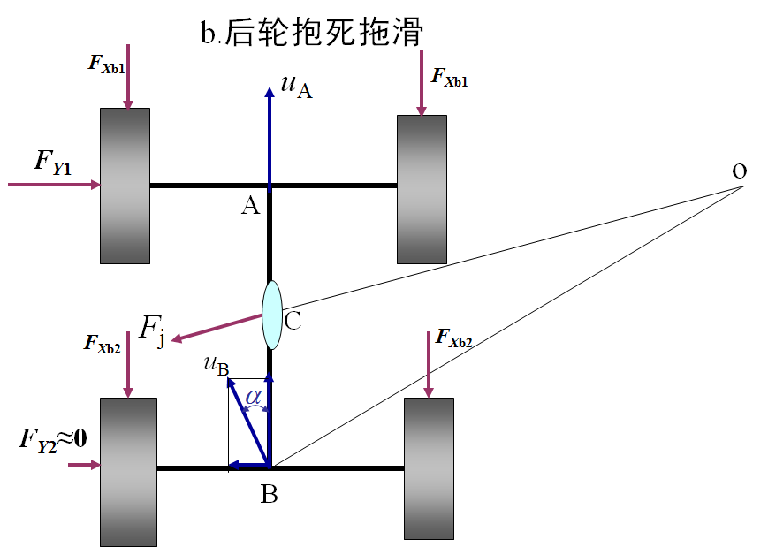
(b)
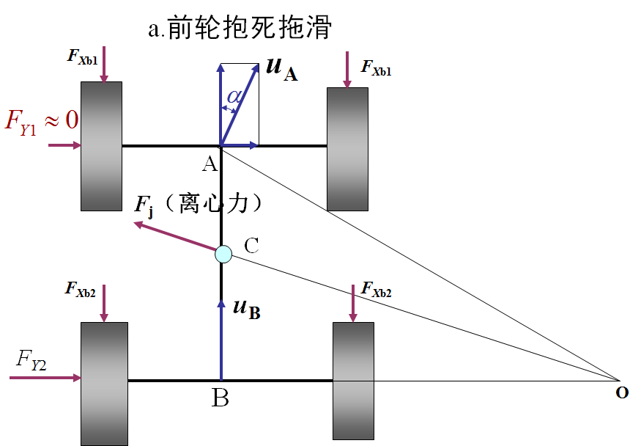
(a)
如图3所示，前轮先抱死时，前轮侧向力F_{Y1}≈0，前轮失去转向能力，而汽车离向力F_{j}的方向与前轴侧滑的方向相反，F_{j}能阻止或减小前轴侧滑，使汽车处于稳定状态；
后轮先抱死时，后轮侧向力F_{Y2}≈0，后轴容易发生侧滑，且F_{j}与后轴侧滑方向一致，即惯性力会加剧后轴侧滑，后轴侧滑又加剧惯性力，汽车将发生急剧甩尾转动，处于不稳定状态。

